**Actividad 2: Guía de instalación de Packet Tracer**

1. Es necesario ingresar a la liga: **https://**[**netacad.com**](http://www.netacad.com/es/courses/packet-).
2. Dar clic en **Login In > Login**

1. Colocar tu cuenta de correo:

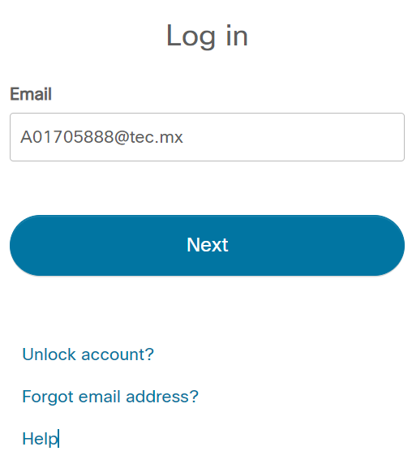

1. Colocar tu password de cisco:

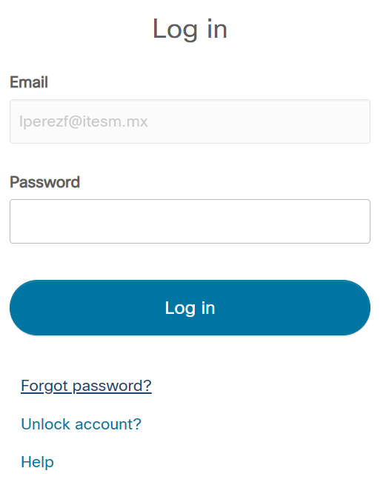

En caso de que hayas olvidado tu password, da clic en **Forgot password?**

1. En la página inicial, en el botón **“Resources”**, podrás encontrar una liga para descargar **Packet Tracer**.

1. Instala la última versión de **Packet Tracer**:

